-ENTREVISTA AL AUTOR DE LA BIOGRAFÍA “ALFONSO X EL SABIO DE LEÓN Y DE CASTILLA”-

-José María Manuel García-Osuna y Rodríguez: “La autoría personal del rey Alfonso X el Sabio está demostrada en las obras poéticas y en las históricas y, por vía indirecta, en las jurídicas”-
-José María Manuel García-Osuna y Rodriguez es, probablemente, el historiador medieval más influyente de las Españas, con la publicación de “El rey Alfonso X. El Sabio de León y de Castilla. Su vida y su época" (Editorial EL LOBO SAPIENS/EL FORASTERO. León) vuelve a estar en el candelero de la historia.
-Javier Velasco Oliaga 10 de Marzo de 2018 (12:24 h.) -

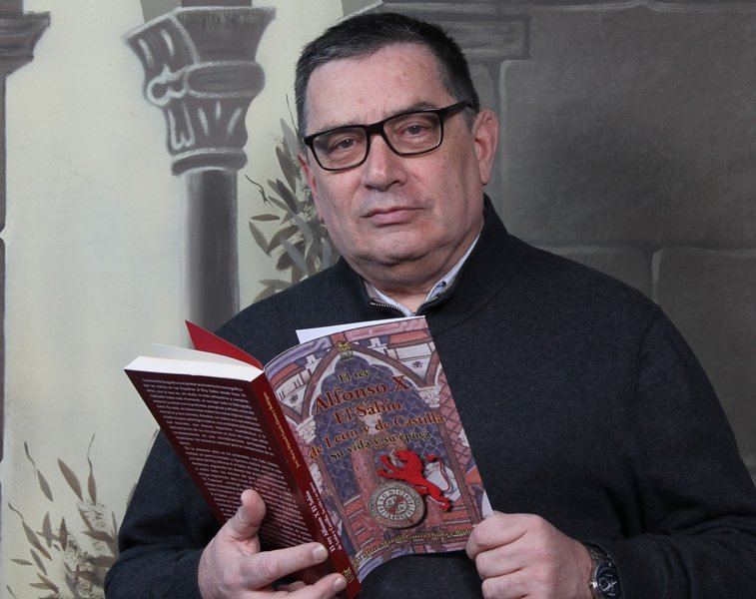
Con rigurosidad, a la vez que amenidad, el historiador leonés, que ejerce como tal donde quiera que vaya, nos desvela nuevas informaciones sobre el Rey Sabio que no se conocían. Ha indagado en archivos y bibliotecas para conformar una completísima biografía de Alfonso X. En esta ocasión, fiel al relato histórico, pone el autor a los reinos de León y de Castilla a la par, olvidando ese voraz colonialismo que Castilla ha ejercido sobre los terrenos leoneses.
La biografía “El rey Alfonso X. El Sabio de León y de Castilla. Su vida y su época”, es el primer acercamiento monográfico que se realiza en las Españas al Rey Sabio desde hace 14 años, con lo que es, sin duda, la más completa y exhaustiva biografía realizada hasta este momento, al recoger toda la bibliografía anterior y contar con la profunda, perspicaz y afilada visión del autor. En el libro, se realiza una aproximación a toda su gran patología médica, sus múltiples enfermedades, sus neurosis, sus deseos imperiales insatisfechos y su demostración de su vinculación al reino de León que utilizó constantemente en sus reivindicaciones portuguesas o imperiales.
-Primeramente, me gustaría que nos explicase los antecedentes del Rey Sabio. Rey de León, de Castilla y de Andalucía.
INDICARÉ SOLO SUS ANCESTROS REGIOS: Alfonso VII de León como tatarabuelo y siendo Berenguela de Barcelona su esposa, hijo de la simpar Urraca I de León, una de las grandes mujeres de la Historia Medieval y del conde Raimundo de Borgoña.
Su bisabuelo será Fernando II de León, y Alfonso VIII de Castilla, el de Las Navas de Tolosa (su bisabuela será Leonor Plantagenêt de Castilla, hermana del rey Ricardo I Corazón de León Plantagenêt de Inglaterra).
Su abuelo Alfonso IX de León el monarca de las Cortes de León de 1188, según la UNESCO (junio de 2013) CUNA DEL PARLAMENTARISMO y sus DECRETA Patrimonio de la Humanidad, su abuela, por consiguiente, será la castellana reina Berenguela de León.
Su padre será Fernando III el Santo de León (rey desde 1230) y I de Castilla (rey aquí desde 1217), aunque la estrambótica historiografía oficial hispánica lo define como Fernando III el Santo de Castilla y de León, su madre es Beatriz de Suabia, nieta del emperador Federico I Barbarroja Hohenstaufen, y en esta herencia materna imperial estará su calvario para no poder acceder nunca al Imperio o título de Rey de Romanos.
-¿Ha sido el Reino de León maltratado por la historia y los historiadores?
Esta es una de las verdades axiomáticas, ciñéndome al monarca que nos ocupa, la tórpida historiografía hispánica, desde el metropolitano toledano, manipulador por antonomasia, Ruy Ximénez de Rada hasta el momento actual. Se dice que desde Fernando III el Santo aparece la malhadada Corona de Castilla, yo niego su existencia ad infinitum, ¿porque?, muy sencillo, todos los reyes, inclusive hasta Isabel I la Católica siguen intitulándose como reyes de Castilla y de León, aunque yo sigo a Lucas de Tuy y a Sampiro que siempre dijeron que León debería ir por delante. Las cortes se reúnen por separado, las legislaciones son independientes para cada reino, etc. Pero, algunos seguiremos peleando, y, para más inri, la Junta de la Comunidad Autónoma de León y Castilla o de Castilla y León es una de las que menos respeta, desde mi análisis de los hechos, la identidad leonesa.
Por ejemplo, entre miles, Alfonso VI es rey de León, cuando muere, en la leonesa Zamora, su hermano, autocoronado en el ara de la Catedral Románica de León, como rey Sancho II de León, resulta que por el arte de birlibirloque cuando Alfonso regresa a su trono ya no es SOLO rey de León sino de Castilla y León (probablemente rey autonómico)? o solo de Castilla?, milagros de la contrahistoria.
El parlamentarismo nace en León, Alfonso IX de León, año 1188, según la Unesco y sus Decreta o Leyes o Artículos son Patrimonio de la Humanidad y Cuna del Parlamentarismo.
La foralidad (leyes regionales y locales) nace en León-caput por el rey Alfonso V de León, para todo el territorio del Reino o Corona de León.
La titulación de los monarcas leoneses, herederos del goticismo toledano es la de reyes-emperadores, y así se transmite.
El león rampante está en el escudo de la bandera de las Españas.
La llingua llionesa está moribunda. Al mastín leonés ahora lo llaman español. Y suma y sigue, el agotamiento intelectual de los hechos es enorme.
Se realiza un estudio sobre el Santo Grial, muy pormenorizado, por la profesora Margarita Torres y en Valencia hacen una ruta del Grial.
Menos mal que el Pabellón de Reyes de León en San Isidoro de León sigue siendo la Capilla Sixtina del Arte Románico. Por cierto no sé porque razón no se han publicado todavía los datos forenses, realizados en los años 90, sobre los reyes y reinas allí enterrados.
Y, además, El rey Alfonso X el Sabio de Castilla, de León y de Andalucía reclamará el Algarbe al rey Dionis I de Portugal, recordándole que era territorio del Reino de León, paradojas de la historia.
-¿Qué primó más en la educación de Alfonso X, el entrenamiento político, cultural o militar?
Del plano cultural se encargará García Fernández de Villamayor, mayordomo que fue de su abuela paterna leonesa (la reina Berenguela) ya citada, aprenderá gallego, castellano, latín, leonés, etc. Del militar lo hará Álvar Pérez de Castro. Su mayor maestro será Jacobo Giunta o el de las Leyes. Del político será su propio padre quien tomará las riendas y le encargará de la gobernación de la parte más eximia del Reino de León, entre otros territorios: algo de las Asturias, Alba de Tormes, Ciudad Rodrigo, Salamanca, Toro, Zamora y León. Por lo tanto será un “todo” completo. Pero la muerte de su madre en 1235, él tiene 14 años, lo dejará marcado para toda su vida.
El soberano leonés será la mano rectora de los intelectuales creadores de todos los trabajos de la Escuela de Traductores de Toledo. Va a ser representado en variadas y múltiples miniaturas de la época, y siempre rodeado de sus “trasladadores”, “enmendadores”, “ayuntadores”, “copistas” y “músicos”.
La autoría personal del rey Alfonso X el Sabio está demostrada en las obras poéticas y en las históricas y, por vía indirecta, en las jurídicas. Es curioso, pero el periodo más importante de su producción será directamente proporcional a la época posterior al año de 1270, cuando el monarca castellano está padeciendo todo tipo de agresiones políticas, tanto por parte de la nobleza rebelde, como por la guerra de sucesión entablada contra su hijo don Sancho.
Dentro de los grupos de traductores de Toledo podemos destacar a: Judah ben Mose; Isaac ben Cid; Abraham Alfaquín; Samuel ha Leví; Fernando de Toledo; Guillén Arremón d’Aspa; Juan de Mesina; Juan de Cremona; Pedro de Reggio y Bernardo el Arábigo.
La ciudad de Toledo será la cumbre o el centro para el estudio de las ciencias de la naturaleza. El clérigo inglés, Daniel de Morley, del siglo XII, va a llegar a Toledo , y a esta ciudad va a ser el lugar por donde van a pasar muchos de los paradigmas de la cultura de Europa, tales como Hermann de Carintia, Robert de Chester y Geraldo de Cremona.
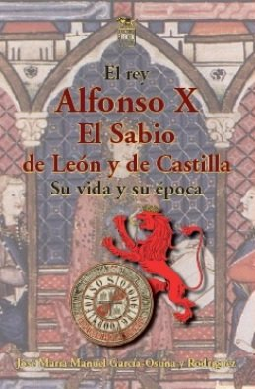
-Aunque muchas personas tienen la idea de que el Rey Sabio fue una persona de paz, los hechos los desmienten. Conquista de Murcia, Rabat o Niebla fueron hitos importantes en su reinado. ¿Cuál de esas conquistas cree que fue la más importante?
Fue un monarca de su tiempo, y en las Españas la llamada Reconquista está en el programa y en el ideario político de todos los monarcas hispánicos.
Creo que la conquista de Murcia será vital, hasta tal punto le motivará, que deseará ser enterrado, cuando muera, en la catedral de dicha ciudad, antañona capital del último rey visigodo Tudmir o Teodomiro. La de Rabat fue una demostración de poder, y la de Niebla puso un nudo en el cuello de la taifa de Sevilla, en este caso el comportamiento de los vencedores fue bueno, en los dos anteriores hubo exterminio de los sarracenos derrotados.
-¿Debió haberse protegido mejor de las invasiones almohades o mariníes?
Los almohades serán derrotados por los mariníes en el Magreb, año 1275, y estos reclamados por el sultán Muhamad II de Granada llegarán a la Península, luego formarán parte de las tropas auxiliares del monarca de León y de Castilla que nos ocupa. Efectivamente, no debería haber confiado en ellos, ya que en 1283 saquearán las tierras de Córdoba y de Jaén. Es obvio que las cautelas regias deberían haber sido mayores.

-"Es obvio que existió una desconfianza terrible entre los cristianos de la Edad Media"-
-Durante su reinado se produjeron revueltas de los mudéjares o nazaríes. ¿Por qué se produjeron? ¿Se debió controlar mejor a los musulmanes que siguieron viviendo en territorios cristianos?
Es obvio que existe una desconfianza, entre los cristianos, por las noticias transmitidas ya desde la época del rey Alfonso III el Magno de León, y las noticias que transmiten no son muy halagüeñas sobre el comportamiento efectivo de los musulmanes con los cristianos islámicos. Ahora se revierte el hecho, ya que los dominados son, en este momento histórico, los mahometanos, y son desplazados de sus territorios, así se debilitará su resistencia; esto lo realizará, en el siglo XX, el primer o segundo genocida de la historia, Josef Stalin, que trasladará rusos a otros territorios para debilitar la identidad de otros pueblos soviéticos. Está claro que estas gentes se sienten maltratadas y protestan. El control existe y, algunas veces, de forma arbitraria y sin respeto a las personas
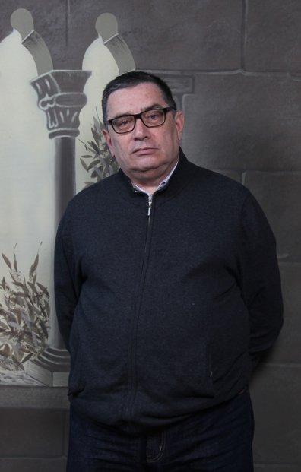
-En su opinión, ¿cómo debió ser la repoblación de las tierras conquistadas?
La repoblación se realiza, a lo largo de la Reconquista, de la misma manera, se expulsa o se presiona para la conversión al cristianismo a los mudéjares y a los judíos, y a continuación se traen grupos de personas provenientes de los territorios de la Corona de León y de Castilla o viceversa, que con la figura del derecho romano de la presura se encargarán de la defensa de los territorios entregados, en el conquistado territorio andalusí, por los monarcas cristianos.
Yo estimo que el sincretismo respetuoso entre las tres religiones debería ser más acorde al humanismo cristiano y lo que se debería haber empleado.
-Quizá la peor derrota que sufrió fue la de Écija. ¿Qué errores cometieron el monarca y sus senescales para que ocurriese tamaña pérdida?
La pésima táctica del tenente astigiano Nuño de Lara de cargas sucesivas fue un fracaso estrepitoso, se mataron a 18.000 caballeros, más de 7000 fueron aprisionados y aherrojados, a los muertos derrotados se les cortó la cabeza para poder contar las bajas enemigas, y los imanes benimerines realizaron la oración de acción de gracias encima de las pilas de cadáveres de los politeístas o infieles o cristianos. El desastre tuvo lugar la víspera de la festividad de San Juan Evangelista. Los mariníes siempre jugaron a dos barajas.
-Alfonso X siempre tuvo en su cabeza la pretensión de ser investido emperador del Sacro Imperio Romano y Germánico. ¿Fue éste el peor error que cometió en su vida?
El peor de lo peor, la ruina económica de los reinos de León y de Castilla, el rechazo de los concejos ciudadanos, la befa y la burla de la nobleza, la enemistad absoluta de la familia real y el rechazo del Vaticano. La muerte de su primo Conrado IV deja la plaza libre a sus apetencias, pero Alfonso X es un gibelino, que son los enemigos del papado, y sigue su estela política que se subraya en que consideran que se puede y debe ser emperador sin el placet del Sumo Pontífice Católico, a los papas estos les huele a cuerno quemado. Su dinastía proviene de la “gran bestia negra” antipapado como fue el gran emperador Federico I Barbarroja Hohenstaufen, por consiguiente todo conlleva las largas por parte del papado y la, en román paladino, “tomadura de pelo” por parte de Su Santidad Gregorio X. Existe el hecho de la protesta del concejo ciudadano de la leonesa Zamora al Vaticano por el empobrecimiento que le está suponiendo este hecho. Sea como sea el monarca leonés llega a Beaucaire y no consigue nada del Papa, el emperador será un güelfo llamado Rodolfo de Habsburgo.
-A las Españas siempre les ha costado mucho las pretensiones imperiales de ciertos monarcas como la del mismo Alfonso X o Carlos V. ¿Esas pretensiones aunque fundadas se debieron realizar o hubiese sido mejor centrarse sólo en los reinos de la península?
Es lógico, en el caso de Alfonso X el Sabio hasta su suegro, Jaime I el Conquistador de Aragón, está totalmente en contra de esta locura de su yerno. Pero lo de Carlos V ya roza lo incalificable, ya que, en ese siglo XVI, los intereses peninsulares estaban a años luz de los de los Habsburgo, Carlos V dejó a las Españas en una ruina tal que su hijo Felipe II condujo sus reinos a dos quiebras pavorosas, y cuando muere el Emperador, nacido en Gante, solo se le ocurre pedirle a su hijo que “reconquiste el ducado patrimonial de Borgoña”... Mejor hubiese sido centrarse en mejorar la situación de los habitantes de la Península, y más en el siglo XV cuando entraba el oro y la plata de Las Indias a espuertas. Aunque Alfonso X era una persona con menos mala fe que su descendiente.
“El rey Fernando III dará un consejo a su hijo en su lecho de muerte: cuida al pueblo y a los nobles”.
-Alfonso X siempre creyó que las capitulaciones que hizo su suegro Jaime I a sus enemigos musulmanes fueron muy generosas. ¿Opina usted lo mismo?
La oposición a las realizadas por el monarca Jaime I de Aragón, su suegro o padre político, en relación a entregar el 50% del territorio reconquistado a los mudéjares, Lorca, Orihuela, Murcia es importante… Yo opino lo contrario, ya que creo que las represalias no son nunca correctas, Alfonso X revirtió estas normas capitulatorias del gigantesco monarca aragonés, que medía cerca de los dos metros de altura. El rey Sabio es, asimismo, muy repoblador, por ejemplo creando cartas-puebla o polas en el Reino de León.

"La todopoderosa y levantisca nobleza de los reinos de León y de Castilla rechaza, la importación de productos de lujo a los que ella era tan proclive"
-¿La rebelión de la alta nobleza fue consecuencia de esta causa?
No especialmente. Hacia el año 1266, el poderoso don Nuño González de Lara, alcayde de Jerez de la Frontera va a cambiar de bando, pasándose al del infante don Sancho, ya que estaba observando, con envidia y desazón, como don Lope Díaz III de Haro estaba recibiendo el favor regio, inclusive Alfonso X le negaría al de Lara su reclamación de derechos sobre la villa de Durango. La nobleza de los reinos de León y de Castilla se encontraba muy quejosa del rey leonés, por muy diversos motivos: 1º) No entendía, ni aceptaba las pretensiones imperiales del monarca castellano y, 2º) El panorama económico no se encontraba en la mejor de las situaciones. En las semanas transcurridas durante las celebraciones nupciales burgalesas, se van a celebrar Cortes (1269) en la caput Castellae, el asunto a discutir es el relativo al fecho del Imperio, el soberano leonés va a obtener la aprobación de un servicio o dinero en maravedíes especial por seis años, “pora conplir fecho de la frontera e pora dar a ellos [los nobles] las tierras que tienen de nos en dineros”. Pero no existe ningún plan para atacar a la frontera granadina.
La todopoderosa y levantisca nobleza de los reinos de León y de Castilla rechaza, frontalmente, como se están gravando, por medio de los diezmos aduaneros, la importación de productos de lujo a los que ella era tan proclive, para subsanarlo, los nobles exigían que el soberano elevase el porcentaje de las soldadas o tierras que percibían anualmente por parte de la Corona. Por todo lo que antecede, es comprensible la sorpresa que produjo, en el rey Jaime I el Conquistador de Aragón, la ostentación suntuaria de los nobles de León y de Castilla, en la asamblea nupcial burgalesa
-Nos puede dar su opinión sobre la ejecución de don Fradrique?
Lo más coherente es pensar que el infante don Fadrique, segundo hermano del soberano castellano, contemplase los desatinos mentales de Alfonso X, que eran muchos y estos eran causas suficientes para dar un golpe de estado, y autoproclamarse regente ineluctable del joven infante y heredero don Sancho [futuro rey Sancho IV de León y de Castilla o viceversa]. La proposición política realizada por don Fadrique tenía una contrapartida jurídica, por parte del rey Alfonso X el Sabio, y era la de alta traición o “cabeça de todos los males”, y se castigaba “merecidamente” con la pena de muerte y con la confiscación de todos los bienes del fementido traidor.
La felonía fue descubierta por el rey Alfonso X el Sabio antes del 7 de julio de 1277, que va a ser la fecha en la que el monarca castellano entregará, a la Iglesia de Sevilla del arzobispo don Remondo [Raimundo] de Losana de Segovia, los señoríos sevillanos de Sanlúcar de Albaida, de Cambullón, La Torre de Alpechín, Las Chozas y Brenes, feudos que habían pertenecido, con anterioridad, al infante don Fadrique, el cual fue muerto por medio de garrote vil.

-¿Cuáles fueron las relaciones del Rey Sabio con la Iglesia y las Órdenes Militares?
El rey Alfonso X el Sabio va a restaurar algunas de las diócesis de sus reinos de Castilla y de León, citemos las de Badajoz, de Baeza, de Sevilla, y de Cartagena; además, se van a crear otras nuevas, es de destacar la de Cádiz. El monarca leonés proponía a un obispo, y su candidato solía ser aceptado sin ningún tipo de problemas. El soberano castellano intervenía en las elecciones episcopales porque el derecho de patronato o patronazgo de los monarcas de Castilla y de León se fundamentaba en garantizar la elección de los obispos y proteger sus bienes; pero, Alfonso X el Sabio va a violentar las voluntades de los canónigos para imponer a su candidato, el soberano tiene una idea muy clara de su majestad, y por ello el legado papal Pedro de Rieti, en el año 1279, se lo echará en cara sin la más mínima reserva.
Las Órdenes Militares van a desempeñar un rol de primera fila luchando en la Reconquista de las Españas, tanto para que esos nuevos territorios pasasen a los reinos de Castilla y de León, como en la resolución favorable de la rebelión de los mudéjares del año 1264. Por todo ello, el monarca castellano les va a otorgar grandes y suculentos donadíos tanto en la Andalucía Bética, como en el reconquistado reino de Murcia
-A raíz de la falta de apoyo del Papado a su pretensión de ser emperador, ¿se enfriaron las relaciones?
Es obvio que el soberano leonés se va a sentir humillado por el Vaticano en sus más importantes e íntimas necesidades y apetencias, su psique alterada incrementará su rechazo y su desazón hacia el papado.
-La política fiscal de Alfonso X, ¿fue innovadora para su tiempo?
La política fiscal del monarca leonés se puede calificar de revolucionaria para la época en que se desarrolla, a partir de los años 1264 a 1265. Lo que Alfonso X va a heredar de su padre Fernando III el Santo, es un sistema arcaico en el que existían tributos señoriales, que remedaban a los que percibían en sus dominios los propios magnates laicos y eclesiásticos, mezclados con algunos de raíz regaliana, y todo ello unido, en un batiburrillo complejísimo, a los de tipo islámico, en este último caso para la Andalucía Bética y el reino de Murcia.
Para el cobro de los tributos se dividieron los reinos de Castilla y de León y sus territorios de conquista en cinco amplias zonas: 1ª) Andalucía Bética; la Baja Extremadura y la parte meridional del reino de Toledo. 2ª) La Sierra del Segura, el reino de Murcia y todas las tierras del Oriente de La Mancha hasta la villa mudéjar de Albarracín (Teruel). 3ª) La zona oriental de la Transierra, desde el río Tajo hasta la villa de Logroño e inclusive abarcando la caput Castellae o Burgos. 4ª) Un gran territorio que sumaban la zona Occidental del reino de Toledo, a partir del río Tajo, la sierra leonesa de Béjar y toda Castilla la Vieja, con la excepción de la zona meridional de Burgos, hasta llegar a la frontera con el reino de Navarra y la homónima de la Gascuña, y, 5ª) Todo el reino de León.
“La política fiscal del monarca leonés se puede calificar de revolucionaria para la época en que se desarrolla”.
-¿Fue Alfonso X un adelantado a los personajes del Renacimiento?
El rey don Alfonso X el Sabio es calificado como aquel rey que: “siempre desque fue en este mundo amó y allegó a sí las sciencias”. Aunque, existe alguna definición demoledora y contraria a su obra y a su propia persona, como es el caso del jesuita e historiador padre Juan de Mariana (1531-1624), que va a realizar un veredicto inapelable: ‘Mientras observa el cielo y los astros, perdió la tierra’, lo que se traduce por Eduardo Marquina, maliciosamente, como: “De tanto mirar al cielo se le cayó la corona”.
Un texto contemporáneo del monarca leonés lo define como: “escodriñador de sciencias y requeridor de doctrinas”. El rey Alfonso X el Sabio es el gran artífice e impulsor de todo el desarrollo cultural y científico de su tiempo. Fue un auténtico intelectual, lo que se ve claro en el texto del propio rey, en las Partidas, que define cual es la función regia: “a Dios de quien vienen todos, segunt dixo el rey Salomón, que todos los saberes vienen de Dios, et con él son siempre, et aun despreciaría a sí mesmo”. El soberano castellano ponía un acento especial en todas aquellas disciplinas que incidían, directamente, en los seres humanos, en el mundo de la Astrología, en el Derecho, en la Historia y en la Medicina. Sin embargo los estudios sobre el Más Allá, es decir sobre la Metafísica y la Teología no aparecen en ninguno de sus escritos.
El rol de Alfonso X el Sabio como monarca culto y sabio no fue nunca discutido, ni tan siquiera por sus múltiples enemigos políticos o familiares. El autor de la Crónica de Alfonso X resume, sin ambages, la labor cultural del rey Alfonso X Fernández el Sabio de León y de Castilla.
-Historiador, ajedrecista, legislador… ¿Qué faceta destacaría en el Rey Sabio?
Todas ellas. El soberano leonés era un estudioso de la historia, enamorado del pasado de sus tierras y de sus reinos de León y de Castilla. Siguió a Ruy Jiménez de Rada y al leonés Lucas de Tuy, así tenía un espejo del pasado de sus dos reinos. Dos obras grandiosas: La Primera Crónica General de España, y la Historia General
Absoluto legislador, muchas veces en contra de la cantidad de legislaciones enfrentadas que existían en los diversos reinos peninsulares: las Partidas, el Fuero Real y el Espéculo.
-Alfonso X tuvo su propia leyenda negra. ¿Qué le llama más la atención de ella?
Pero, Alfonso X tiene una gran afición a la astrología, por la cual será motejado como “el astrólogo”, la cual no era bien vista por algunos de sus contemporáneos, y esto explica el que, algunos de sus enemigos, divulgasen todo tipo de leyendas sobre el soberano castellano. Será, precisamente, el conde don Pedro Alfonso de Barcelos, en su obra “Crónica Geral d’Espanha”, uno de sus más acendrados enemigos literarios, y no va a ocultar la antipatía personal que siente hacia el soberano leonés, pero la va a ocultar de forma sibilina, fabulando tendenciosamente sobre todo el devenir político del monarca castellano, a pesar de que el susodicho magnate era descendiente directo del soberano leonés, ya que el conde de Barcelos fue un hijo espurio del rey Dinís I de Portugal, nieto de Alfonso X. Para el conde de Barcelos, la maldición de la que iba a ser objeto Alfonso X el Sabio estaría fundamentada en la presunción prepotente del monarca castellano que, según se dijo, habría manifestado, sin el más mínimo problema, que si él hubiera estado al lado de Dios Todopoderoso en el momento de la creación del mundo, algunas de las cosas creadas por la divinidad habrían sido “melhor feitas que como as elle fezera”. Está claro que el rey Alfonso X el Sabio de León y de Castilla “no tenia abuelas”.
-De su producción literaria, ¿qué obra destacaría más?
Son su actividad en el campo de la poesía. Alfonso X el Sabio va a citar que su padre Fernando III de León y de Castilla se rodeó: “de omnes de corte que sabien bien de trovar et cantar, et de joglares que sopiesen bien tocar estrumentos”.
Además, de las Cantigas a la Santísima Virgen, el monarca castellano compuso más de cuarenta de tipo profano, donde predominaban las denominadas como “de escarnio”, siendo el objeto de sus ataques las soldadeiras que solían pulular por la Corte, son obscenas pero ingeniosas, El doble sentido malicioso de los textos suele ser indudable.
Pero las Cantigas dedicadas a la Santa María Virgen son grandiosas, son unos 420 poemas. La unidad de estilo anuncia una intensa labor directa del propio soberano leonés, aunque fuese una tarea colectiva de su Corte, ya que en dicha Aula regia fue donde se versificó la obra sacra, y se crearon o adaptaron los motivos melódicos; los cuales serían el soporte musical de los poemas. Alfonso X sería, por consiguiente, el arquitecto compositivo de su propia obra.
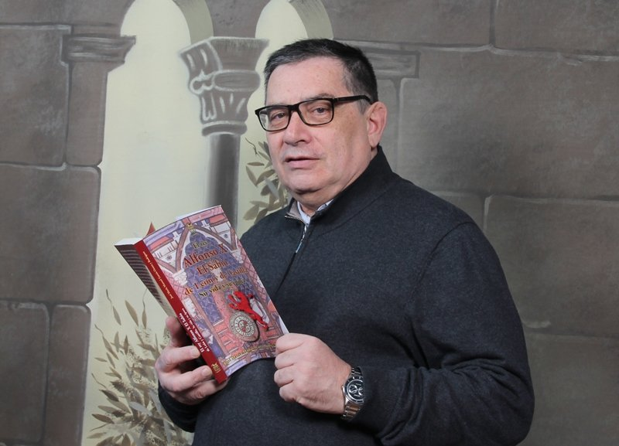

“El castellano se convierte en la lengua de toda la documentación de la Cancillería de los textos literarios y científicos con la ayuda de los judíos que apoyarán a la lengua romance”
-¿Qué le debe la lengua castellana a Alfonso X?
A partir del año 1230, Fernando III el Santo es rey, asimismo, de León, ya lo era de Castilla desde 1217, y dentro de lo paradójico del carácter del antaño infante leonés va a obligar a los notarios reales de la leonesa Salamanca a escribir en castellano, dejando la llingua llionesa para el vulgo leonés, el castellano será el idioma oficial y el latín será orillado. Pero este comportamiento sorprende cuando escribe que: “En la Castiella Novísima [Andalucía] se aplicará el buen Fuero de los Jueces de León [Fuero Juzgo]”.
Por consiguiente su hijo Alfonso X el Sabio: El castellano se va a convertir en la lengua de toda la documentación de la Cancillería regia, pero también se va a utilizar en los textos literarios y científicos. Los judíos apoyarán a la lengua romance, ya que odiaban al latín, que no dejaba de ser la lengua de su enemiga, que no era otra que la Iglesia Católica. En el prefacio del Lapidario (año 1250) se va a escribir, de forma taxativa, que: “mandólo trasladar de arábigo en lenguaje castellano porque los homnes lo entendiesen mejor et se supiesen dél más aprovechar”. Será la pujanza del idioma castellano la que vaya orillando al resto de las lenguas de los reinos de Castilla y de León, como eran el gallego y el leonés, con todas sus variantes en ambos. El latín que era el lenguaje científico por antonomasia será abandonado, aunque la lengua oficial del reino de Castilla presentaba, aún, algún problema todavía para poder adaptar, a ella, los escritos científicos o jurídicos.
-¿Está satisfecho con el resultado final del libro, tanto a nivel editorial como de fondo?
Muy satisfecho, maquetación preciosa, portada deliciosa, tipo de letra muy legible y tamaño del libro elegante, estoy muy feliz con mi tercer libro. Más si cabe cuando fue descalificado por un pseudodirector de colección, felizmente condenado al ostracismo por esa editorial, que tuvo el desahogo anhistórico y acultural de acusarme de hacer, mutatis mutandis, “apología del Reino de León…?”, para un monarca que se define SIEMPRE Y ADEMÁS como ¡…rey de León…!
Además, deseo destacar sin ninguna duda, que este libro tiene un prólogo de lujo realizado por uno de los máximos especialistas en el reino de León, y en otras muchas cuestiones de la historia, el Prof. Dr. Hermenegildo López González, Catedrático de Filología Moderna de la Universidad de León, Abad de la Cofradía de Alfonso VII el Emperador y el Pendón de Baeza, Doctor Honoris Causa por varias universidades, en suma “TODO” está en el Prólogo.
Y, cómo no, agradecer muy mucho esta entrevista muy completa e inteligente con el que Todo Literatura y don Javier Velasco Oliaga tienen la bondad de obsequiarme.
​
-Para terminar, ¿qué enfermedades padeció el Rey Sabio?
Enumero:
1º) Tenía un cáncer epidermoide en su rostro provocado por una coz de un caballo cuando era infante leonés, traumatismo que degeneró, el tumor le comía la cara y su hijo Sancho IV de León y de Castilla insultaba a su padre llamándole leproso, ya que su imagen externa era como de lepra, las neoplasias no eran conocidas.
2º) Padecía una sinusitis crónica, que cuando tenía las crisis purulentas, motivaba que el ojo derecho le saliese, casi, de la órbita, por lo que su hijo interpretaba que aquello era demoniaco y motejaba a su padre de “hereje”. El cáncer también presionaba al globo ocular.
3º) En esta situación las cefaleas eran incoercibles y en esa situación álgica tenía ataques de violencia física, iracundo.
4º) Le faltaban los dientes.
5º) Se refiere la presencia de úlceras varicosas en las piernas, insuficiencia vascular clara con procesos inflamatorios, parestesias, frialdad de los miembros inferiores, inflamación, cojera en determinados momentos.
6º) Se escribe la hidropesía, es decir ascitis en el abdomen, provocado, casi seguro, por una insuficiencia hepática de tipo cirrótica.
7º) Hay muchas posibilidades de que la ingesta continuada de caza provocaría una hiperuricemia o gota.
8º) Se escribe que el monarca de Castilla y de León tenía “melancolía”, este síntoma define una situación de síndrome mixto ansioso-depresivo, lo que se agravaba por las rebeliones constantes de su familia, sobre todo de su hijo Sancho IV, su fracaso en el “fecho del Imperio” y las rebeliones nobiliarias. En suma que su imagen de las Cántigas de monarca joven, barbilampiño, rubio y de ojos azules, solo se produjo durante su primera juventud regia.
---------------------------------------------------------------------------------------------------------

